ЗВІТ

про виконання лабораторної роботи № 1.6

« Вкладені класи »

з дисципліни

«Об’єктно-орієнтоване програмування»

студента групи ІТ-12

М’ягких Владислава Юрійовича

**Мета роботи:**

Освоїти використання вкладених та дружніх класів.

**Умова завдання:**

Виконати завдання свого варіанту Лабораторної роботи № 1.5, використовуючи конструкцію вкладеного класу.

Визначення класів та реалізації методів слід розмістити в окремих модулях.

**Лабораторна робота № 1.5:**

У всіх завданнях, крім вказаних в завданні операцій, обов’язково мають бути реалізовані наступні методи:

* методи доступу (константні методи зчитування та методи запису) значення кожного поля;
* метод ініціалізації Init( );
* метод введення з клавіатури Read( );
* метод виведення на екран Displау( );
* метод перетворення до літерного рядку toString( ).

Всі завдання мають бути реалізовані як класи із закритими полями, де операції реалізуються як методи класу.

Визначення кожного класу та реалізацію його методів слід розмістити в окремих модулях.

Для демонстрації роботи з об’єктами нового типу у всіх завданнях потрібно написати головну функцію. У програмі обов’язково мають бути продемонстровані різні способи створення об’єктів і масивів об’єктів. Програма має демонструвати використання всіх функцій і методів.

У всіх завданнях потрібно реалізувати по два-три класи. Один клас є «контейнером», всі решту – описують поля, які містяться в «контейнері». Класи, що описують поля класу- «контейнера», мають бути визначені як незалежні.

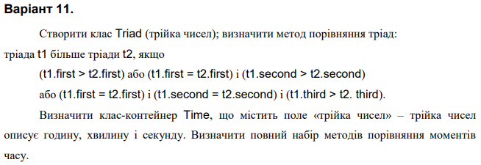

**UML-діаграма класів:**

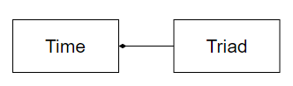

**Структурна схема програми:**

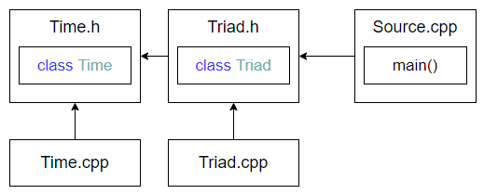

**Текст програми:**

///////////////

// Source.cpp

///////////////

#include "Time.h"

#include <iostream>

using namespace std;

int main()

{

Time::Triad t1, t2;

t1.Read();

t2.Read();

t1.Display();

cout << t2.toString() << endl;

if (t1.h1(t2))

{

cout << "t1 < t2" << endl;

}

else if (t1.m1(t2))

{

cout << "t1 = t2" << endl;

}

else

{

cout << "t1 > t2" << endl;

}

Time d1, d2;

d1.Init(t1);

d2.Init(t2);

d1.Display();

cout << d2.toString() << endl;

if (d1.h1(d2))

{

cout << "d1 < d2" << endl;

}

else if (d1.m1(d2))

{

cout << "d1 = d2" << endl;

}

else

{

cout << "d1 > d2" << endl;

}

return 0;

}

///////////////

// Time.h

///////////////

#pragma once

#include <string>

using namespace std;

class Time

{

public:

class Triad

{

private:

int first;

int second;

int third;

public:

int getFirst() const { return first; }

int getSecond() const { return second; }

int getThird() const { return third; }

bool setFirst(int);

bool setSecond(int);

bool setThird(int);

void Init(int firstValue, int secondValue, int thirdValue);

void Display() const;

void Read();

const string toString();

bool h1(Triad t) const;

bool h2(Triad t) const;

bool m1(Triad t) const;

bool m2(Triad t) const;

bool s1(Triad t) const;

bool s2(Triad t) const;

double check();

};

Triad getTriad() const { return t; }

void setTriad(Triad tValue) { t = tValue; }

void Init(Triad t);

void Display() const;

void Read();

const string toString();

bool h1(Time d) const;

bool h2(Time d) const;

bool m1(Time d) const;

bool m2(Time d) const;

bool s1(Time d) const;

bool s2(Time d) const;

private:

Time::Triad t;

};

///////////////

// Time.cpp

///////////////

#include "Time.h"

#include <string>

#include <sstream>

#include <iostream>

using namespace std;

void Time::Init(Triad dValue)

{

setTriad(dValue);

}

void Time::Display() const

{

t.Display();

}

void Time::Read()

{

Triad tValue;

tValue.Read();

Init(tValue);

}

bool Time::h1(Time d) const

{

return t.h1(d.getTriad());

}

bool Time::h2(Time d) const

{

return t.h2(d.getTriad());

}

bool Time::m1(Time d) const

{

return t.m1(d.getTriad());

}

bool Time::m2(Time d) const

{

return t.m2(d.getTriad());

}

bool Time::s1(Time d) const

{

return t.s1(d.getTriad());

}

bool Time::s2(Time d) const

{

return t.s2(d.getTriad());

}

const string Time::toString()

{

stringstream sout;

sout << t.toString();

return sout.str();

}

bool Time::Triad::setFirst(int value)

{

if (value > -1 && value < 24)

{

first = value;

return true;

}

else

{

return false;

}

}

bool Time::Triad::setSecond(int value)

{

if (value > -1 && value < 60)

{

second = value;

return true;

}

else

{

return false;

}

}

bool Time::Triad::setThird(int value)

{

if (value > -1 && value < 60)

{

third = value;

return true;

}

else

{

return false;

}

}

void Time::Triad::Init(int firstValue, int secondValue, int thirdValue)

{

setFirst(firstValue);

setSecond(secondValue);

setThird(thirdValue);

}

void Time::Triad::Display() const

{

cout << first << "." << second << "." << third << endl;

}

void Time::Triad::Read()

{

int firstValue;

int secondValue;

int thirdValue;

cout << "Enter triad " << endl << endl;

cout << "first = "; cin >> firstValue;

cout << "second = "; cin >> secondValue;

cout << "third = "; cin >> thirdValue;

Init(firstValue, secondValue, thirdValue);

}

bool Time::Triad::h1(Triad t) const

{

if (first < t.first)

{

return true;

}

if (first > t.first)

{

return false;

}

if (second < t.second)

{

return true;

}

if (second > t.second)

{

return false;

}

if (third < t.third)

{

return true;

}

if (third > t.third)

{

return false;

}

return false;

}

bool Time::Triad::h2(Triad t) const

{

if (first < t.first)

{

return true;

}

if (first > t.first)

{

return false;

}

if (second < t.second)

{

return true;

}

if (second > t.second)

{

return false;

}

if (third < t.third)

{

return true;

}

if (third > t.third)

{

return false;

}

return true;

}

bool Time::Triad::m1(Triad t) const

{

if ((first == t.first) && (second == t.second) && (third == t.third))

{

return true;

}

return false;

}

bool Time::Triad::m2(Triad t) const

{

if ((first == t.first) && (second == t.second) && (third == t.third))

{

return false;

}

return true;

}

bool Time::Triad::s1(Triad t) const

{

if (first < t.first)

{

return false;

}

if (first > t.first)

{

return true;

}

if (second < t.second)

{

return false;

}

if (second > t.second)

{

return true;

}

if (third < t.third)

{

return false;

}

if (third > t.third)

{

return true;

}

return false;

}

bool Time::Triad::s2(Triad t) const

{

if (first < t.first)

{

return false;

}

if (first > t.first)

{

return true;

}

if (second < t.second)

{

return false;

}

if (second > t.second)

{

return true;

}

if (third < t.third)

{

return false;

}

if (third > t.third)

{

return true;

}

return true;

}

const string Time::Triad::toString()

{

stringstream sout;

sout << first << "." << second << "." << third;

return sout.str();

}

double Time::Triad::check()

{

return first > second;

}

**Результати unit-тесту:**

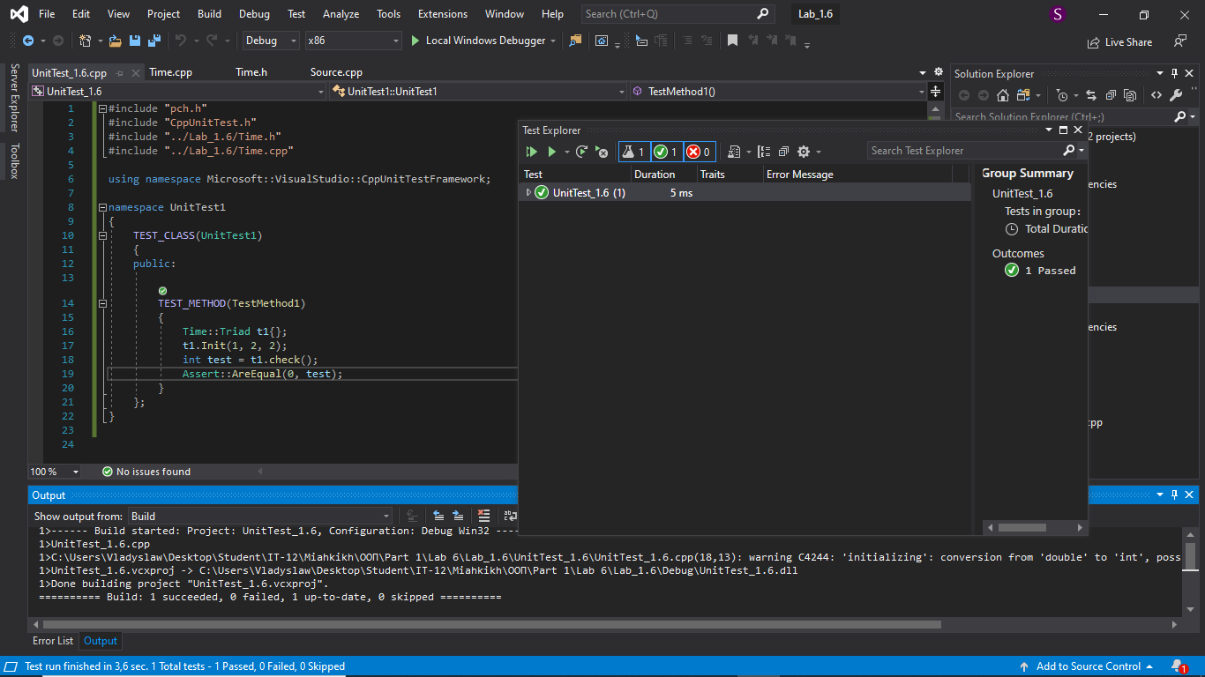

**Посилання на git-репозиторій з проектом:**

**https://github.com/ElitLien/Lab-1.6.git**

**Висновки:**

На даній лабораторній роботі, я освоїв використання композитних класів та об’єктів.